Craig David kommt für eine Show nach Deutschland!
16. Mai 2027 : Mitsubishi Electric Halle, Düsseldorf

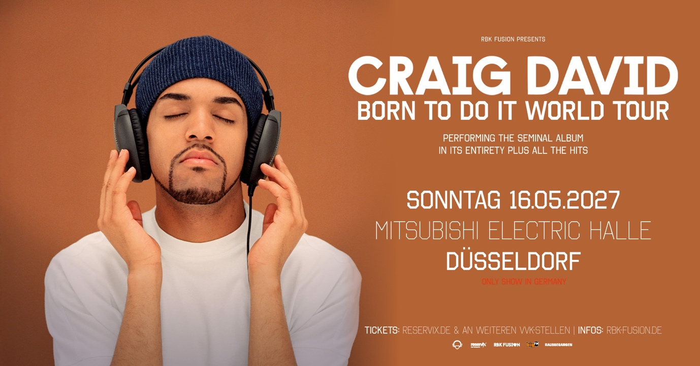

Craig David
Born To Do It Tour
16.05.2027 · Düsseldorf · Mitsubishi Electric Halle

Craig David bringt seine „Born To Do It 25th Anniversary Tour“ nach Düsseldorf – dem einzigen Deutschlandstopp der Tour. Am 16. Mai 2027 feiert der britische Sänger sein wegweisendes Debütalbum in der Mitsubishi Electric Halle. Gemeinsam mit seiner Band spielt er „Born To Do It“ in voller Länge – ergänzt um weitere Songs aus seiner Karriere. Die Show wird von bigFM und Rausgegangen präsentiert.
Mit „Born To Do It“ gelang Craig David im Jahr 2000 der internationale Durchbruch. Das Album verband R&B, Pop und UK Garage zu einem Sound, der ihn weit über Großbritannien hinaus bekannt machte. Mehr als 70 Wochen hielt sich das Debüt in den britischen Charts. Auf der Jubiläumstour stehen die Songs dieses Albums nun wieder im Mittelpunkt.
Bereits zwei ausverkaufte Shows im Londoner Hammersmith Apollo standen im Zeichen des Debütalbums. Dort spielte Craig David das Album erstmals mit seiner Band von Anfang bis Ende. Die Begeisterung über diese Abende gab den Anstoß, das Programm auch mit seinen Fans auf internationalen Bühnen zu teilen. Im Rahmen der Europatour führt ihn die Show im Mai 2027 nach Düsseldorf.
Mit seiner unverwechselbaren Stimme, seinem Gespür für Melodien und seiner Bühnenpräsenz zählt Craig David zu den prägenden britischen Künstlern zwischen R&B, Pop und UK Garage. Seine Karriere umfasst weltweit mehr als 15 Millionen verkaufte Tonträger sowie mehrere BRIT-Award- und Grammy-Nominierungen. Neben seinen Konzerten als Sänger hat er mit seinem Liveformat TS5 auch auf internationalen Festival- und Clubbühnen Erfolge gefeiert.

Vorverkauf: Der Artist Presale startet exklusiv über Reservix am Mittwoch, 30. September 2026, um 9:00 Uhr. Der allgemeine Vorverkauf beginnt am Freitag, 2. Oktober 2026, um 9:00 Uhr über Reservix und weitere Ticketsysteme. Alle Uhrzeiten in MESZ.

Tickets bei Reservix · Pressematerial · www.craigdavid.com

Pressekontakt:
Laila Bahaaeldin | macheete
laila@macheete.com · +49 30 588 484 41

